Projet ALFOX

# Introduction

La société **ALCIS** (www.alcis-groupe.fr) dans le cadre de ses services (TAD, transports réguliers, etc.) est à la recherche d’une solution économique de traçage GPS de ses véhicules de location pour des VTC (30 véhicules pour l’instant).

Nous nous proposons de développer pour cette société une solution originale basée sur les IoT (Internet des Objets) et la solution **Sigfox**.

Sigfox est un opérateur télécom français créé en 2009 et implanté à Labège, commune de la banlieue toulousaine. C'est un opérateur télécom de l'[Internet des objets](https://fr.wikipedia.org/wiki/Internet_des_objets).

Sigfox est spécialisé dans le M2M (connexion Machine à Machine) via des réseaux bas débit. Il contribue à l'Internet des objets en permettant l'interconnexion via une passerelle. Sa technologie radio UNB (« *Ultra Narrow Band* ») lui permet de bâtir un réseau cellulaire bas-débit, très économe en énergie. Ce type de réseau est déployé dans les bandes de fréquences ISM, disponibles mondialement sans licence. En Europe, la bande de fréquence ISM utilisée est celle de 868 MHz.

La solution Sigfox permet la géolocalisation (à 5 km près) en toute situation (zone abritée, zone non couverte par 3G/4G). Cette solution est semble-t-il suffisante pour zoner le véhicule (c’est-à-dire contrôler que le véhicule ne sort pas d’une zone autorisée. Par exemple : le sud de la France). Cette solution permet aussi de certifier l’anonymat des parcours du VTC.

En complément de ce positionnement approximatif, afin de pouvoir récupérer un véhicule en panne ou abandonné, nous allons ajouter un capteur GPS qui permettra sur demande d’ALCIS d’obtenir la position exacte du véhicule (au max 4 fois par jour). Dans ce cas, le conducteur sera informé par mail que l’on a obtenu sa position exacte.

Le client est aussi intéressé pour faire de la maintenance préventive sur leur flotte de véhicules loués. On peut donc envisager l’ajout sur la prise diagnostic d’un module Bluetooth ou USB permettant la récupération des informations significatives. Certaines de ces informations seront transmise par les message SIGFOX (une à quelques fois par jour) d’autres seront sauvegardées dans une base de données que l’on pourra exploiter au retour à l’entreprise (kilométrage, consommation, régime moteur, etc.) du véhicule (à priori une fois par mois). On doit aussi par message récupérer les dysfonctionnements du véhicule (vidange à faire, problème technique sur le véhicule, etc.).

## Maintenance préventive

Assurer une maintenance régulière de votre parc automobile peut éviter les pannes imprévues et ainsi augmenter la durée de vie de vos véhicules. La prévention est donc cruciale pour réduire les coûts de votre entreprise et faciliter la gestion d’un parc automobile.

L’utilisation des données du système de géolocalisation et en particulier celles liées à l’usage des véhicules permet de mettre en place cette maintenance.

Dans ce cas, une application plus avancée s’avèrerait intéressante. En effet, il est possible de planifier les inspections et réparations et de contrôler les coûts du parc automobile (post traitement à partir des données récupérées).

L’accès permanent et en temps réel (minimum toutes les 10 minutes) aux informations telles que le kilométrage, la consommation facilitent la planification budgétaire des ressources liées parc automobile.

Le gestionnaire du parc automobile d’entreprise a donc une vue d’ensemble sur les véhicules qui ont besoin d’être révisés ou remplacés.

## Fonctionnalités retenues

Localisation approximative et temps réel sur cartographie détaillée (positions et trajets) des véhicules ou par véhicule.

Surveillance d'entrée/sortie de zone paramétrable avec alerte.

Gestion automatisée des maintenances pour véhicules avec alertes.

Suivi et analyse de la consommation de carburant par véhicule.

Historique de données illimité.

L’application doit permettre le traçage géographique d’une flotte de véhicule de location ainsi que sa maintenance préventive.

Un boitier sera disposé dans chaque véhicule et alimenté par la batterie de celui-ci. Cette unité disposera d’une interface Sigfox pour l’envoie des messages et d’une interface Bluetooth pour communiquer avec la prise diagnostique du véhicule.

Un serveur ALCIS identifié sur le réseau internet et enregistré auprès de SIGFOX permettra la réception et le stockage des messages en provenance des boitiers. Ces données stockées sur ce serveur serviront pour l’application à réaliser la localisation.

Ce boitier par le Bluetooth sera mis en relation avec la prise diagnostique par une interface afin de récupérer les données véhicules importantes pour la maintenance préventive (données à définir avec le client). Ces données seront conservées localement sur une carte SD et certaines (comme le kilométrage) seront transmises par message Sigfox.

Lorsque le véhicule rentrera au garage, les données sur carte SD seront récupérées pour exploitation à des fins de maintenance préventives (à préciser).

En cas de sortie de la zone normale du véhicule, le responsable ALCIS peut demander où se trouve le véhicule avec précision. On peut faire 4 demandes par jour.

Extensions possibles :

* On peut basculer la récupération du message de SIGFOX à GPS et réciproquement.
* Le responsable ALCIS peut effacer à distance certains défauts.



ou :



## Consultation textuelle (Web application)



## Consultation cartographique (Web application) A définir



## Les contraintes

* L’envoi de messages du boitier vers ALCIS (uplink) est limité à 8 messages par heure glissante
* L’envoi de messages par ALCIS vers le boitier est limitée à 4 par jour
* Un message uplink ne peut contenir que 12 octets et downlink à 8 octets
* Nécessite un abonnement annuel avec la société Sigfox (12€/an par émetteur)
* La position approximative du véhicule ne consomme aucun octet et est disponible sur le serveur SIGFOX
* Chaque message reçu par ALCIS est daté.

Options : Le boitier embarqué GPS dispose de petits moyens de calcul, d’interfaçage et de sauvegarde de données qui peut lui permettre le traitement et la conservation de données complémentaires utiles au retour du véhicule au garage (identification, parcours avec datation précise, données de maintenance préventive, etc.).

Remarque : la mise en œuvre du protocole de communication avec la prise diagnostic nécessite de disposer d’un simulateur de prise diagnostic afin de tester et valider les développements sans être obligé d’embarquer tout le matériel dans un véhicule réel en déplacement (nécessaire uniquement à la validation/recette).

# Annexes

# Matériel utilisé

## ../../../../../../Desktop/Capture%20d’écran%202017-11-06%20à%2UC Arduino avec Sigfox

(avec 2 ans d’abonnement platinium

et géolocalisation).

## ../../../../../../Desktop/Capture%20d’écran%202017-11-06%20à%2Carte Adaptateur pour développement

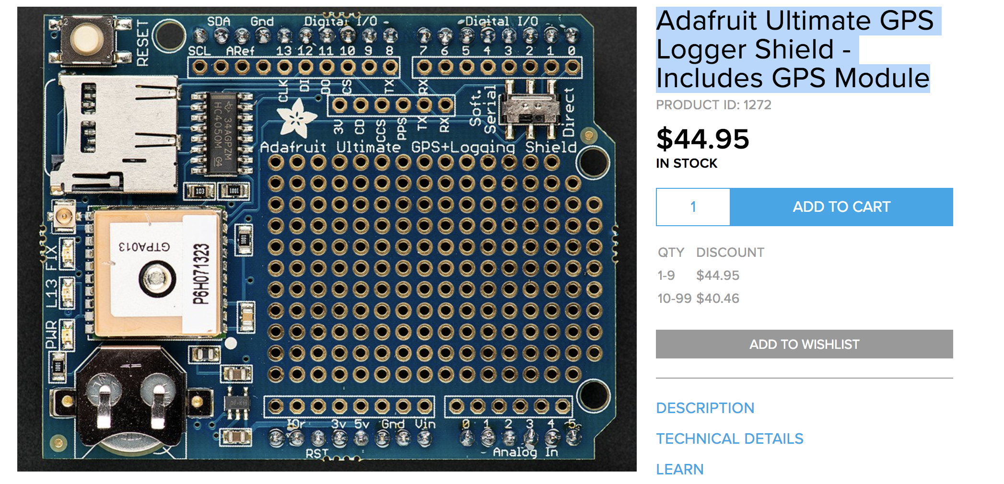

## Carte GPS Data Logger

## Connecteur Bluetooth pour prise diagnostic

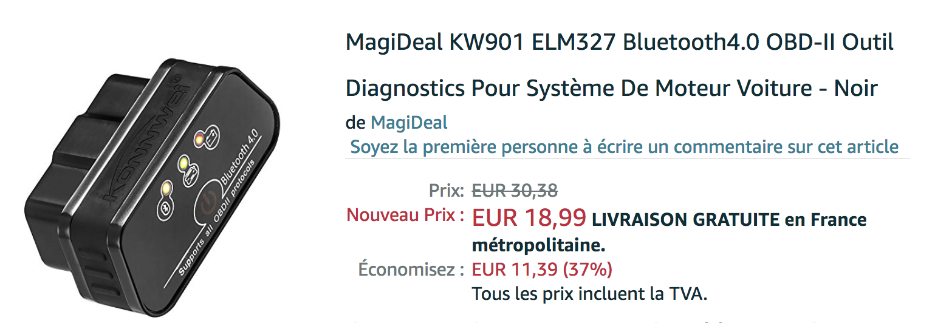

## Carte Bluetooth 4 pour Arduino

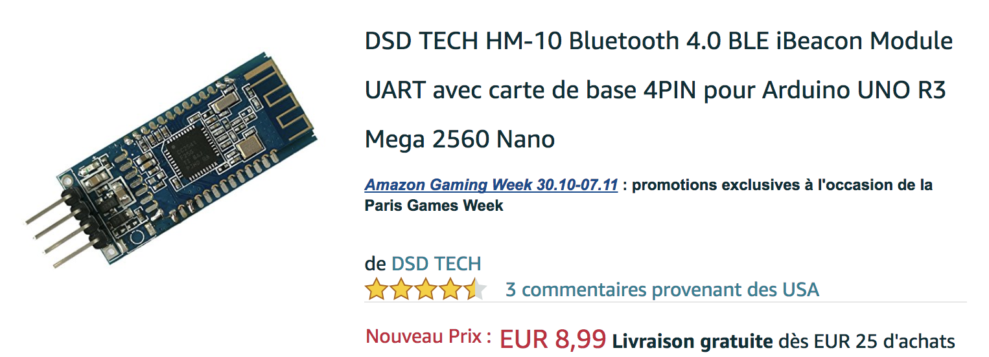

## Câbles et interfaces OBD-2 USB

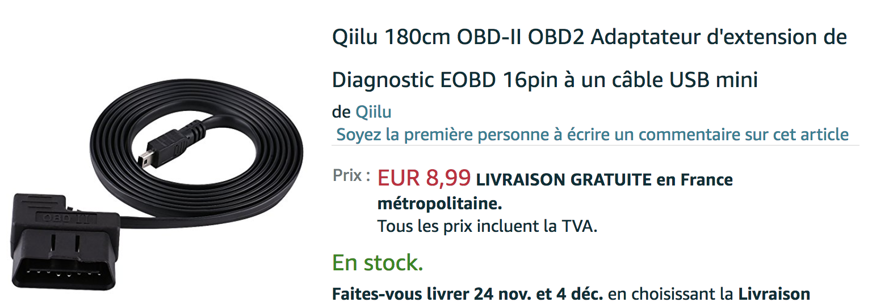

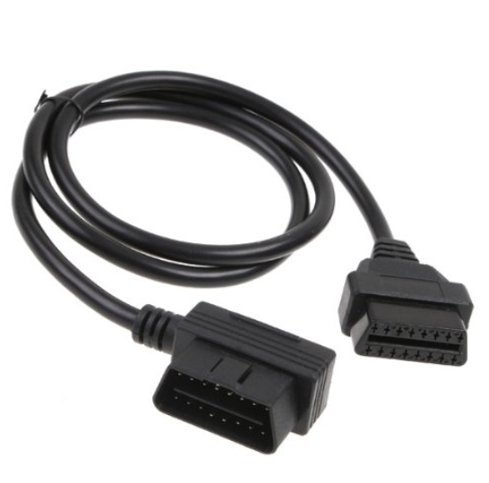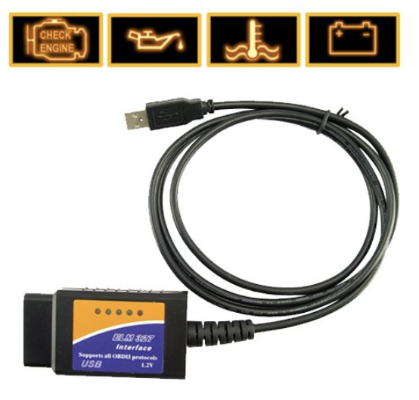

## Matériel Commandé et à notre disposition

## Total des achats : 89,80€ + 68,67€ +112,68€ = **271,15€**

# Chez URDUINO :

<https://store.arduino.cc/arduino-mkrfox1200>

<https://store.arduino.cc/mkr2uno-adapter>

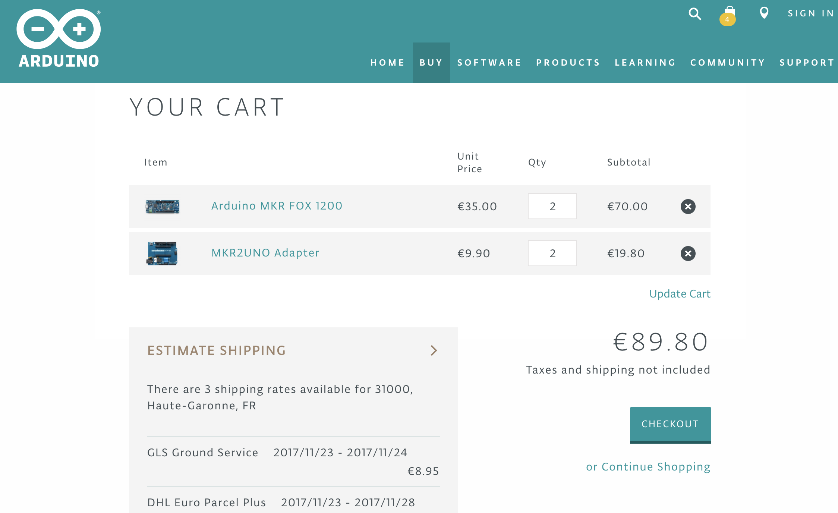

**Sous-total (4 articles) : EUR 89,80€**

# Chez AMAZON :

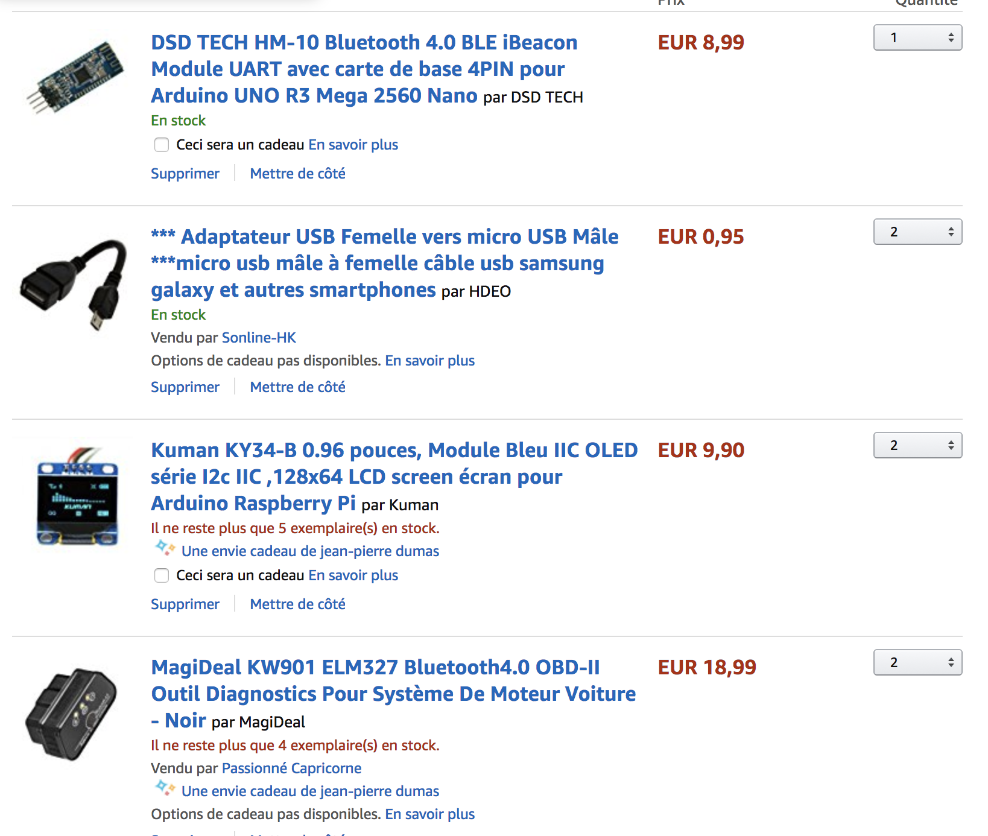

**Sous-total (7 articles) : 68,67€**

# Chez SEMAGEEK :

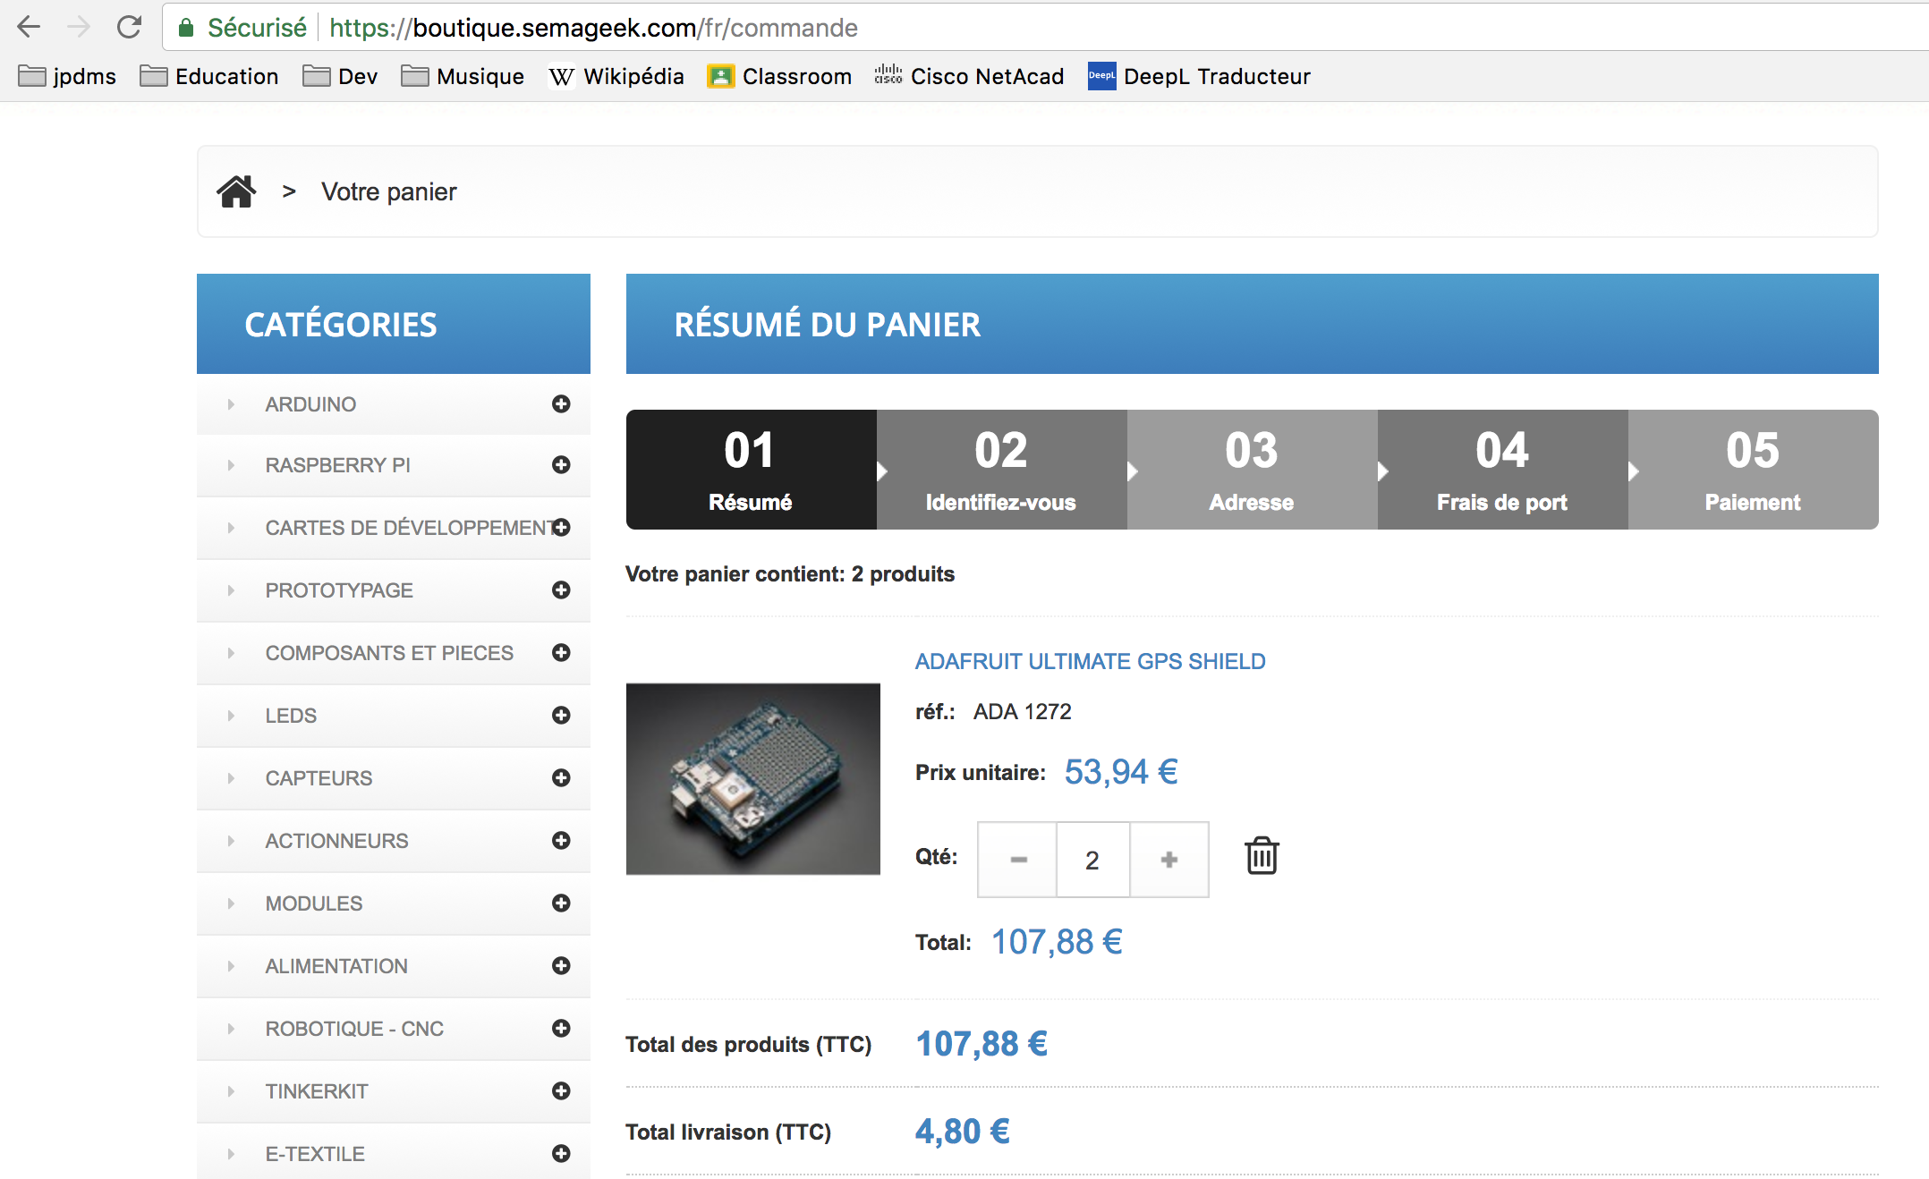

**Sous-total (2 articles) : 112,68€**

# OBD2

Le protocole propose 10 modes. Par exemple :

## MODE 1

Ce mode retourne les valeurs courantes de certains capteurs tel que :

* le régime moteur
* la vitesse du véhicule
* les températures du moteur (air, liquide de refroidissement)
* les informations sur les sondes à oxygène et la régulation du dosage air/carburant

## MODE 2

Ce mode retourne les données gelées (ou instantanées) d'un défaut

## MODE 3

Ce mode retourne les codes défauts enregistrés

# Questions par téléphone à [louis-marie.gimbert@sigfox.com](mailto:louis-marie.gimbert@sigfox.com)

La localisation SIGFOX est-elle précise ? Service Atlas (5 à 10 km)

## Prix de l’abonnement

4 niveaux + 15% Atlas (Platinium + Atlas = 10€/an ou 0,84€/mois) (TTC ou HT ?)

|  |  |  |
| --- | --- | --- |
| **PAYG**  **Prix Unitaire pour la France par objet et par an** | **Volume d’Objets** | |
| **< 1000** | **≥ 1000 et < 10 000** |
| **Niveau de souscription « Platinium »** | 8,75 € | 8,66 € |
| **Niveau de souscription « Gold »** | 6, 88 € | 6,65 € |
| **Niveau de souscription « Silver »** | 5,63 € | 5,31 € |
| **Niveau de souscription « One »** | 3,75 € | 3,56 € |

Utilisation de l’API ? ask.sigfox.com, buy.sigfox.com

85% couverture France

17 pays sont couverts : Espagne, Allemagne, …

# Maintenance préventive des véhicules

Voir avec un spécialiste automobile et la maintenance de chez ALCIS.

Possibilité de données à récupérer, par exemple :

* Le kilométrage
* Régime moteur
* Température moteur
* La pollution (si bcp de ville décalaminage à 60000 km)
* Durée d’éclairage ampoules Xénon (durée < 6000h)
* Nombre de démarrage (batterie, démarreur)
* Batterie (allumage, démarrage, etc.)
* Vidanges (niveau d’huile)
* Plaquettes
* Pneus (kilométrage)
* Liquide de refroidissement

# **Exemple** de Processus de location

Un véhicule est loué pour une durée de deux ans avec retour du véhicule une fois par mois au site de QUINT de ALCIS.

Un contrat est créé et signé par le loueur VTC.

Il détermine les éléments suivants :

- le type, la marque, le kilométrage, la durée de location, l’adresse du conducteur, les options choisies (zonage géographique, …). Déclenchement du délai de mise à disponibilité du véhicule.

La réception du véhicule par le conducteur est officialisée par la signature d’un PV de réception signé par les deux parties. Cette réception ajoute l’identification d’un véhicule (immatriculation) au contrat. Cette réception déclenche le début de la location.

La fin du contrat est prévue N mois plus tard. La restitution est réalisée auprès du même concessionnaire et un PV de restitution est de nouveau signé par les deux acteurs. Lors de la restitution, plusieurs éléments sont à prendre en considération :

- l’état du véhicule : il est préférable de procéder à la remise en état du véhicule avant restitution auprès du concessionnaire en raison des coûts surévalués de ce dernier. L’idéal est de procéder aux réparations une semaine avant la date prévue auprès d’un garage choisi par le conducteur (agréé par le concessionnaire)

- le kilométrage réel : si celui-ci est excédentaire au kilométrage contractuel, l'entreprise se voit régler des pénalités auprès du prestataire.

Tout retard de restitution entraine des pénalités. Il est donc nécessaire de synchroniser le roulement des véhicules (réception / restitution).

Le véhicule doit revenir régulièrement au garage pour maintenance (une fois par mois en général).